**DOCUMENTATION**

**CONTEXTE DE L’APPLICATION :**

Notre application a pour but de donner la possibilité aux utilisateurs de créer leur carnet de voyage. En ajoutant un titre, des dates, des photos (uploadées depuis la galerie ou prises en direct), des anecdotes, les utilisateurs vont pouvoir garder des souvenirs inoubliables de leur voyage, sous la forme d’un feed (un flux d’images et de vidéos) plein de nostalgie.

**DIAGRAMME DE CAS D’UTILISATION :**

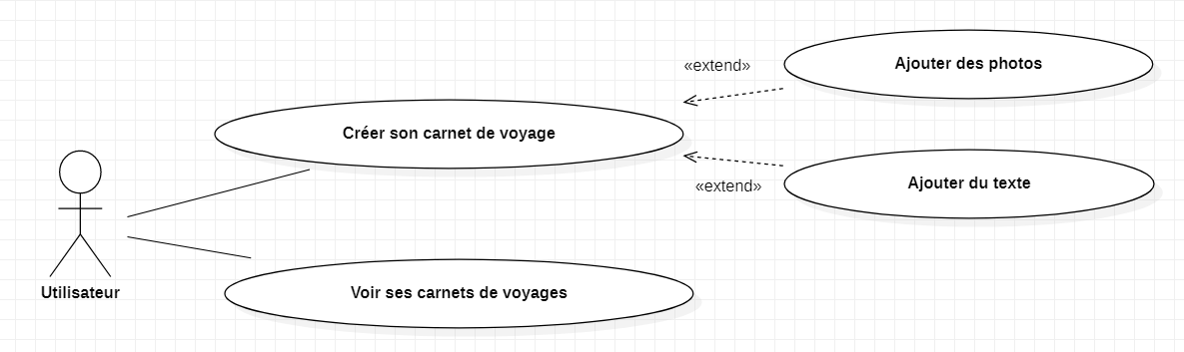

**DESCRIPTION DIAGRAMME DE CAS D’UTILISATION :**

* **Cas n°1 : Créer son carnet de voyage**

**Acteur :** Utilisateur de l’application  
**Condition d’utilisation :** Aucune  
**Description :** L’utilisateur va pouvoir créer et ajouter un carnet de voyage à son application  
**Scénario de succès :** (Il n’y a pas de scénario d’échec)

1. L’utilisateur se trouve sur la page d’accueil.
2. L’utilisateur clique sur l’icône « + » de la barre de navigation.
3. L’utilisateur accède à la page lui permettant de rentrer le titre de son carnet, la date et la localisation de son voyage.
4. L’utilisateur clique sur valider.
5. L’utilisateur est redirigé vers la page de son carnet, il peut ajouter du texte en cliquant sur l’icône stylo et ajouter des images soit en cliquant sur l’icône galerie soit sur l’icône camera pour prendre une photo en direct.

* **Cas n°2 : Voir ses carnets de voyage**

**Acteur :** Utilisateur de l’application  
**Condition d’utilisation :** Aucune  
**Description :** L’utilisateur va pouvoir consulter sa collection de carnets de voyage.  
**Scénario de succès :** (Il n’y a pas de scénario d’échec)

1. L’utilisateur se trouve sur la page d’accueil.
2. L’utilisateur clique sur l’icône « carnets » de la barre de navigation.
3. L’utilisateur accède à la page lui permettant de visualiser tous ses carnets de voyage.
4. L’utilisateur peut cliquer sur un carnet pour afficher son contenu.

**DIAGRAMME REPRESENTANT NOTRE APPLICATION :**

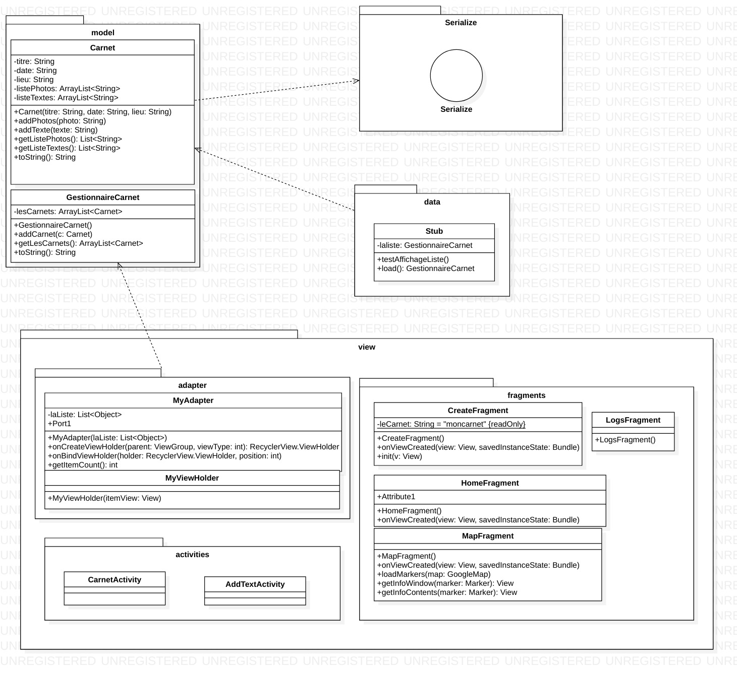

**DESCRIPTION DE CE DIAGRAMME :**

Notre application est divisée en deux packages essentiels : la vue et le modèle. Le modèle contient toutes les données nécessaires au fonctionnement de l’application, c’est à dire, dans notre cas, il contient la structure des carnets.

La classe GestionnaireDeCarnet est le contrôleur, qui permet à la classe Carnet de n’avoir qu’une seule responsabilité (conformément au principe « S » des principes S.O.L.I.D.). Comme son nom l’indique, cette classe est responsable de la gestion des carnets, c’est à dire qu’elle contient une liste de tous les carnets enregistrés par l’utilisateur.

La vue quant à elle contient d’un côté les fragments qui sont nécessaires à l’affichage de l’application, le package adaptater qui nous est utile pour la mise en forme des données dans ces fragments (c’est un intermédiaire entre le modèle et les fragments), et les activités qui sont contenues dans notre application.

L’interface Serialize nous permet de sauvegarder dans un fichier JSON la liste des carnets de voyages de l’utilisateur.

La vue ne fait que relayer les évènements au modèle qui par la suite va les traiter.